Министерство науки и высшего образования Российской Федерации Федеральное государственное бюджетное образовательное учреждение высшего образования

Пермский национальный исследовательский политехнический университет

Электротехнический факультет

Кафедра информационных технологий и автоматизированных систем

**ОТЧЕТ**

**Тема:** разработка алгоритма работы Машины Тьюринга

Семестр: 1

Выполнила студентка РИС-23-2б:

Куклина Юлия Витальевна

(дата, подпись)

Проверила:

доцент кафедры ИТАС

О. А. Полякова

(дата, подпись)

Пермь 2023

**Задача**

Разработать алгоритм Машины Тьюринга, которая к заданному числу прибавляет 9.

Алфавит: 1, 2, 3, 4, 5, 6, 7, 8, 9.

Изначальное положение головы – конец числа.

**Словесный алгоритм**

Так как в заданном алфавите отсутствует 0, при увеличении числа на 9 будем переносить разряд с последней цифры числа, оставляя её неизменной.

Алгоритм:

1. Какая бы цифра не стояла в крайней правой ячейке ленты, кроме пустоты, сохраняем её, не меняя, и сдвигаем головку машины налево на один знак. Если стоит пробел, записываем вместо него 9 и заканчиваем алгоритм.
2. Переносим разряд, увеличивая следующую цифру на единицу, и останавливаем движение. Если стоит цифра 9, то при переносе разряда превращаем её в единицу и переносим разряд дальше, сдвигаясь налево.

Выполним задачу, используя две команды:

**Q1** – двигает голову влево или, если стоит пустота, прибавляет к ней 9 и останавливает работу алгоритма.

**Q2** – переносит разряд, прибавляя к символу единицу, и останавливает работу алгоритма.

**Программное решение**

**Таблица команд:**

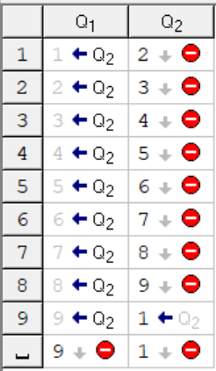

**Пример работы:**

Дано число 9999. Прибавить к числу 9.

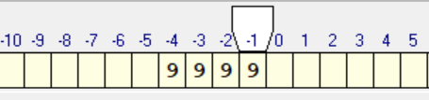

1. Первый шаг: движение влево, цифра 9 не меняется

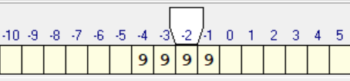

1. Второй шаг: перенос разряда, цифра 9 меняется на 1 и движение влево

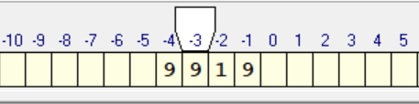

1. Третий шаг: перенос разряда, цифра 9 меняется на 1 и движение влево

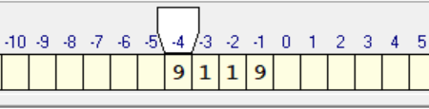

1. Четвёртый шаг: перенос разряда, цифра 9 меняется на 1 и движение влево

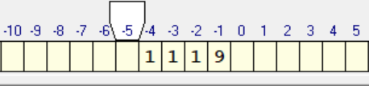

1. Пятый шаг: перенос разряда, пустая ячейка превращается в единицу. Остановка программы.

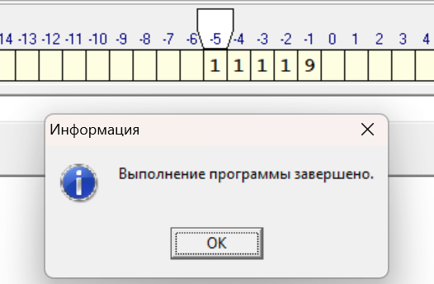

**Другие примеры:**

1. Дано число 346. Прибавить к числу 9.

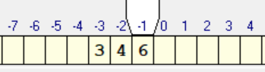

Решение:

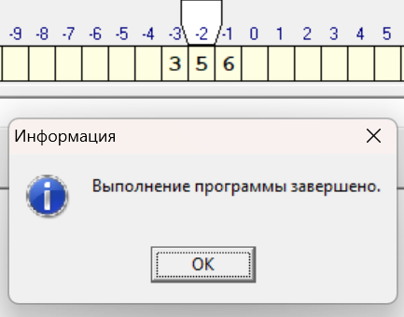

1. Дано число 591. Прибавить к числу 9.

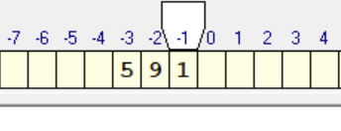

Решение:

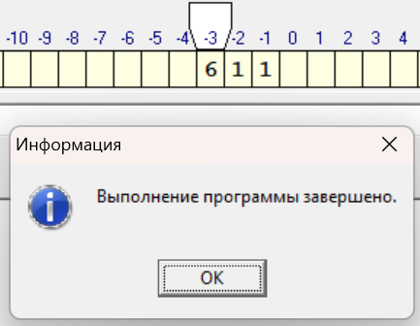

Вывод: был составлен алгоритм, который позволяет прибавить к любому заданному числу 9.

**Git**